Федеральное государственное автономное образовательное учреждение высшего образования «Национальный исследовательский университет ИТМО»
Факультет программной инженерии и компьютерной техники

Отчет
по лабораторной работе №3 вариант 1741

Выполнил: Якименко Владислав Игоревич, 409946
группа P3213 Преподаватель: Цопа Евгений Алексеевич

Санкт-Петербург 2025

Текст задания
Разработать приложение на базе JavaServer Faces Framework, которое осуществляет проверку попадания точки в заданную область на координатной плоскости.
Приложение должно включать в себя 2 facelets-шаблона - стартовую страницу и основную страницу приложения, а также набор управляемых бинов (managed beans), реализующих логику на стороне сервера.
Стартовая страница должна содержать следующие элементы:
- "Шапку", содержащую ФИО студента, номер группы и номер варианта.
- Интерактивные часы, показывающие текущие дату и время, обновляющиеся раз в 8 секунд.
- Ссылку, позволяющую перейти на основную страницу приложения.
Основная страница приложения должна содержать следующие элементы:
- Набор компонентов для задания координат точки и радиуса области в соответствии с вариантом задания. Может потребоваться использование дополнительных библиотек компонентов - ICEfaces (префикс "ace") и PrimeFaces (префикс "p"). Если компонент допускает ввод заведомо некорректных данных (таких, например, как буквы в координатах точки или отрицательный радиус), то приложение должно осуществлять их валидацию.
- Динамически обновляемую картинку, изображающую область на координатной плоскости в соответствии с номером варианта и точки, координаты которых были заданы пользователем. Клик по картинке должен инициировать сценарий, осуществляющий определение координат новой точки и отправку их на сервер для проверки её попадания в область. Цвет точек должен зависить от факта попадания / непопадания в область. Смена радиуса также должна инициировать перерисовку картинки.
- Таблицу со списком результатов предыдущих проверок.
- Ссылку, позволяющую вернуться на стартовую страницу.
Дополнительные требования к приложению:
- Все результаты проверки должны сохраняться в базе данных под управлением СУБД Oracle.
- Для доступа к БД необходимо использовать протокол JDBC без каких-либо дополнительных библиотек.
- Для управления списком результатов должен использоваться Session-scoped Managed Bean.
- Конфигурация управляемых бинов должна быть задана с помощью аннотаций.
- Правила навигации между страницами приложения должны быть заданы в отдельном конфигурационном файле.
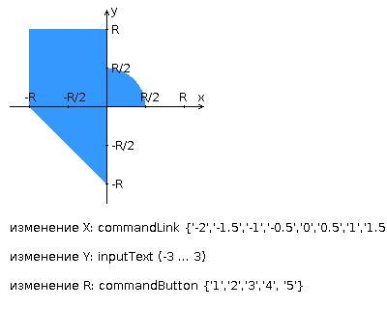

Cсылка на репозиторий
https://github.com/delovoyhomie/ITMO_labs/tree/main/web_programming/web_lab_3_slava

Выводы по работе
В ходе лабораторной работы было создано JSF-приложение, проверяющее попадание точки в заданную область. Реализованы стартовая страница с часами и основная страница с вводом координат, валидацией данных, динамическим изображением области и таблицей результатов. Кликовые точки и изменение радиуса корректно обрабатываются. Все проверки сохраняются в базе Oracle через JDBC, состояние управляется Session-scoped бинами с аннотациями, а навигация оформлена в отдельном конфигурационном файле.

